КоррПолосыПЧ
http://www.radioland.mrezha.ru/dopolnenia/polosa/polosa.htm
Коррекция полосы пропускания
тракта ПЧ современного тюнера
Дополнение к книге
"Современный тюнер своими руками: УКВ стерео+микроконтроллер".
М.СОЛОН-Р 2001 г.

Вы что-нибудь слышали или знаете о системе микропроцессорной регулировки ширины полосы ПЧ в тюнерах "Техникс" (ST-GT 550)? По каким критериям они выбирают полосу, и как управляют фильтрами? Где можно найти принципиальную схему или описание подобного аппарата?
Дениc
Зачем вообще корректировать полосу тракта ПЧ? Это может потребоваться в условиях сильной заселенности диапазона, когда радиовещательные станции буквально "сидят друг на друге" и, естественно, высшие гармоники спектров соседей могут попадать в полосу пропускания. Еще одна известная неприятность - прямое детектирование сигналов, которые "прорываются" сквозь ограниченный уровень фильтра ПЧ в полосе задержки. Скорректировать полосу пропускания тракта ПЧ можно разными способами, но самый простой, подходящий для супергетеродинного приемника, заключается в изменении параметров фильтра сосредоточенной селекции. Основная идея состоит в наличии у такого приемника нескольких фильтров, которые, в зависимости от условий приема, можно подключать к тракту ПЧ.
Возникает законный вопрос: "Не проще ли сразу выполнить фильтр с максимально возможной крутизной скатов?" В принципе, проще, но у таких фильтров будет резче выражаться неравномерность характеристики в полосе пропускания, а это значит, что следует ожидать увеличение искажений звукового сигнала. Поскольку в подавляющем большинстве современных бытовых и автомобильных УКВ радиоприемников используются пьезокерамические ФСС, их каскадное включение заметно будет "волнить" полочку в полосе пропускания. Кроме того, несколько сузится полоса пропускания из-за наличия ослабления вблизи скатов характеристики. Конечно, усилятся искажения и, возможно, придется перейти на прием станций в монорежиме, но увеличение искажений одной передачи на слух воспринимается все же более благоприятно, чем наложение на основную передачу мешающей.
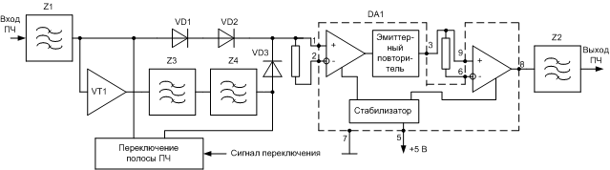
Рис.1
Функциональная схема приставки
Зарубежные УКВ тюнеры имеют в своем составе устройства для изменения селективности тракта ПЧ, в том числе и автоматические включаемые. К сожалению, отечественная техника таких "примочек" изначально не имела, и в ближайшем будущем вряд ли будет иметь, поэтому можно поэкспериментировать с конструкциями, выполненными в книге "Современный тюнер своими руками" на микросхеме CXA1538S. При желании экспериментировать можно с любыми приемниками, имеющими в своем составе хотя бы один пьезокерамический ПЧ фильтр. За основу блока с изменяемой полосой ПЧ взята схема, используемая в стационарном тюнере Technics ST-GT 650. Данная схема обеспечивает селективность по соседнему каналу 70 дБ при расстройках ±400 кГц (в нормальном режиме), или 25 дБ при расстройках ±200 кГц (в режиме super narrow, то есть с узкой полосой ПЧ).
На рис.1 приведена функциональная схема приставки. Она имеет входной фильтр Z1, который является общим. Далее следуют два параллельных канала. В нормальном режиме сигнал проходит сквозь открытые диоды VD1 и VD2, а затем поступает на двухкаскадный усилитель ПЧ, выполненный на микросхеме DA1. Далее усиленный сигнал поступает на фильтр Z4 и на выход. Усилитель DA1 и фильтр Z4 являются также общими.
В режиме super narrow диоды VD1 и VD2 закрыты, и сигнал ответвляется на усилитель VT1, включенные последовательно фильтры Z2 и Z3, и через диод VD3 проходит на усилитель ПЧ на микросхеме DA1. Переключение режимов осуществляет специальная схема, называемая "переключение полосы ПЧ".
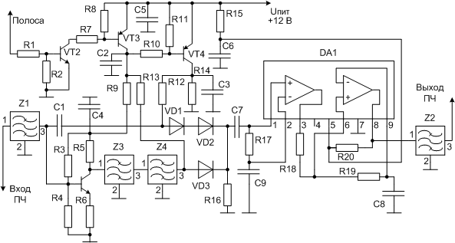
Рис.2
Принципиальная схема приставки
Принципиальная схема блока показана на рис.2. Нумерация основных элементов здесь совпадает с нумерацией на рис.1. Ключ на транзисторе VT2 является входным. Им может управлять цифровой сигнал, например, с порта микроконтроллера. Транзисторы VT3 и VT4 собственно переключают полосу тракта. При наличии высокого уровня на базе транзистора VT2 транзистор VT3 открывается, что приводит к появлению напряжения питания на его коллекторе, а транзистор VT4 закрывается. Это означает, что начинает поступать питание на транзистор VT1 (через резистор R9), ток через резистор R13 открывает диод VD3, а диоды VD1 и VD2 подпираются, и включается режим super narrow. При наличии низкого уровня на базе VT1 этот транзистор закрыт, транзистор VT4 через цепочку R10, R11, R9, R3, R4 открывается, потенциал на аноде диода VD3 становится близким к нулевому, а диоды VD1, VD2 током через резистор R12 открываются, и тракт переходит в режим обычной ПЧ. Резистор R16 - суммирующий. Конденсатор С7 - разделительный. Усилитель на микросхеме DA1 включен по типовой схеме и особенностей не имеет.
В конструкции можно использовать отечественные детали, кроме фильтров Z1-Z4 и микросхемы DA1. Резисторы - С2-33, ОМЛТ, С2-23 мощностью 0,125 Вт. Конденсаторы - типа К10-17б или другие малогабаритные. Транзистор VT1 должен быть малошумящий высокочастотный, например 2SC2786MTA. Подойдет отечественный КТ368А. Транзистор VT2 - типа КТ315Г, VT3 и VT4 - КТ361Г. Диоды VD1-VD3 - типа МА165ТА, но подойдут отечественные КД522А, фильтры Z1-Z4 фирмы Murata SFE 10,7 МГц. Очень важно приобрести четыре одинаковых фильтра с маркировкой, указанной на рис.3. То есть маркировка должна быть одинаковой, иначе полоса сузится значительно. Микросхема DA1 типа AN278. Если приобрести такую микросхему не удастся, можно попробовать вообще обойтись без нее, подключив фильтр Z2 к правому (по схеме) выводу конденсатора С7. Такая схема (без DA1) может быть использована в тракте ПЧ приемника на СХА1538S, описанного на стр.199 и стр.324-325 книги "Современный тюнер своими руками". Вместо цепочки фильтров, подключенной к выводам 16 и концу резистора R3, нужно подключить схему с рис.2, причем вывод 1 Z1 необходимо подключить к 16, а вывод 3 Z2 - к R3.
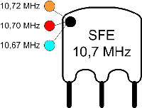
Рис.3
Маркировка фильтра ПЧ
Номиналы элементов. Резисторы: R1, R2, R7, R8, R14 - 10 кОм, R3, R16 - 3,3 кОм, R4, R17 - 1 кОм; R5, R20 - 330 Ом; R6 - 27 Ом; R9 - 4,7 кОм; R10, R11 - 47 кОм; R12 - 470 Ом; R13 - 6,8 кОм; R15 - 1,5 кОм; R18, R19 - 330 Ом. Конденсаторы С1-С9 - 0,01 мкФ.
Собрать эту схему можно как на печатной плате, так и на "монтажке" с отверстиями, расположенными в сетке через 2,5 мм, соединяя элементы проводами. Для коммутации режимов к левому (по схеме) выводу резистора R1 можно подключить переключатель с фиксацией, замыкающий вывод резистора на напряжение питания. Также можно подавать сигнал со свободного порта микроконтроллера, если схема используется в конструкции тюнера с МК. О результатах использования этой схемы очень интересно было бы услышать читательские отзывы.

